需求一：
有缓存，当我在设置中新增模型后，这里没有读取到最新新增的模型
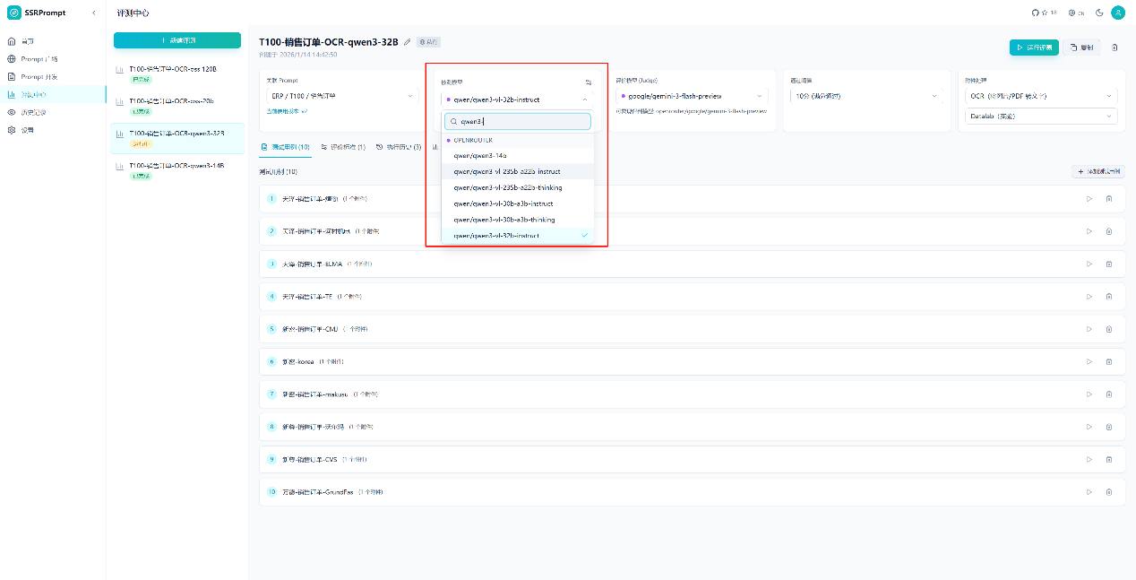

需求二：
如果有使用到ocr，需要分开计时，ocr的时间，llm的时间
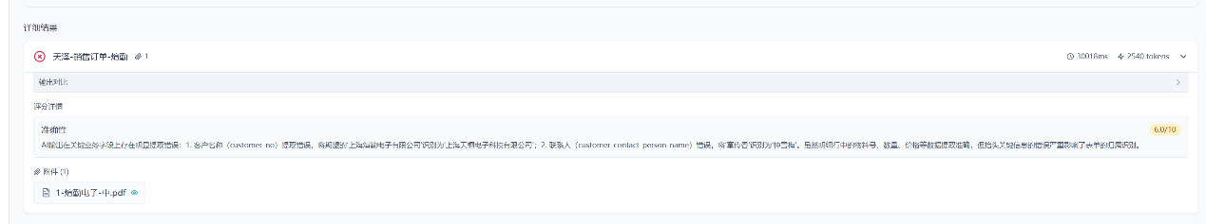

需求三：
评分详情需要支持重试，取最新定义的评价标准，重新跑一遍，新详情可以直接覆盖老的评分详情的内容

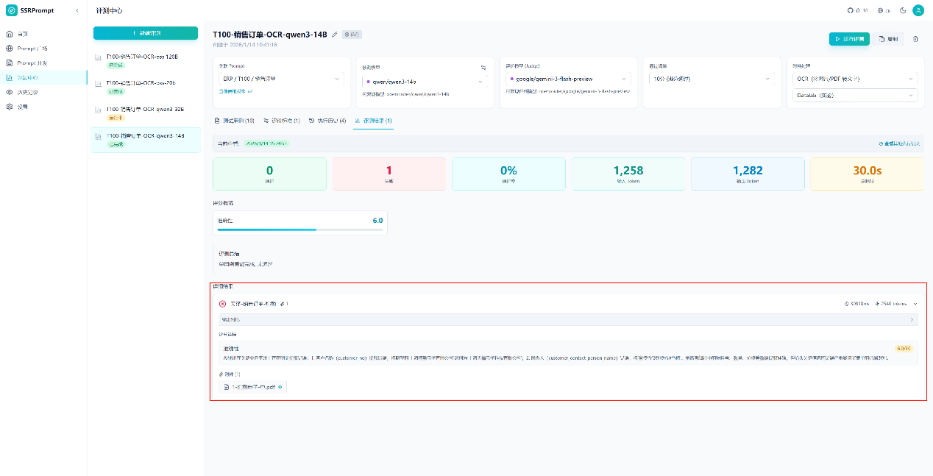

bug：
用例有10个，跑了9个，但执行历史已经显示状态已完成，列表中的评测集还显示为运行中
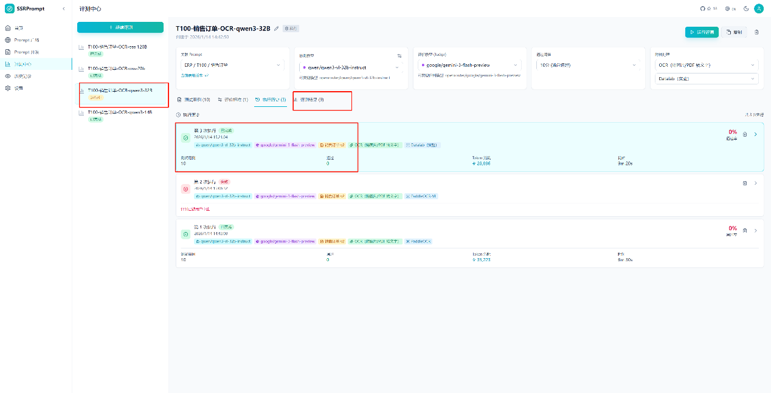

需求：
将这个中止按钮干掉

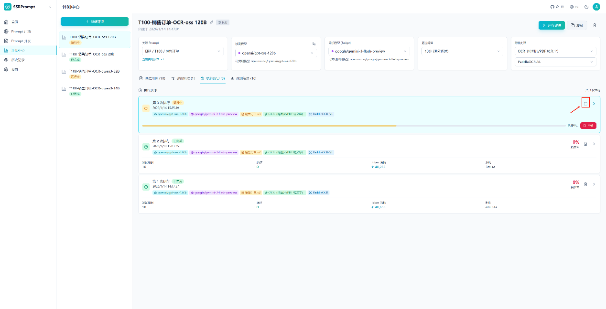
Bug：
画面中会出现这些所谓测试用例的内容，然后刷新一下页面后又没了，有时候会到20个，感觉是把别的评测集的记录也读取过来了
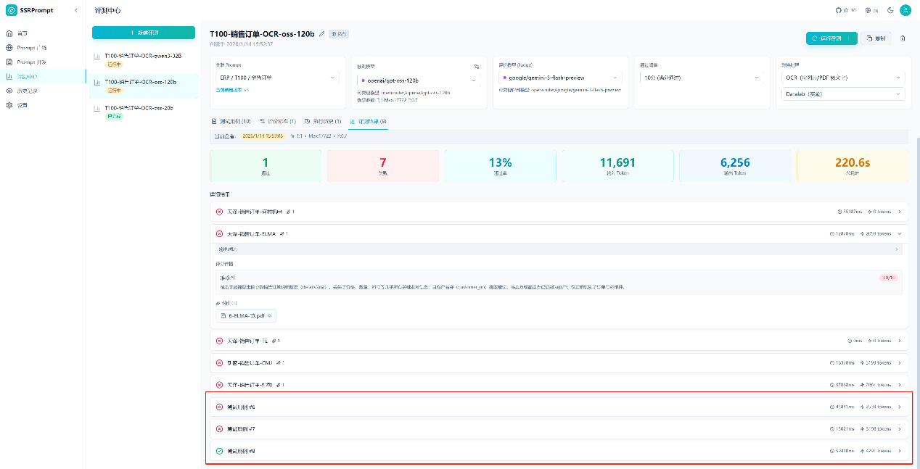
需求：
这个执行历史的进度条是假的，没有按照实际的进度走

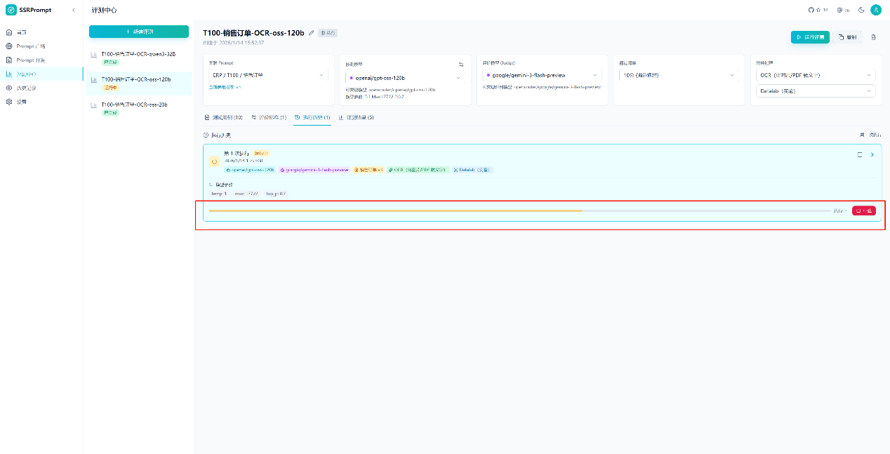
技术需求：
评测集的执行是否需要设计一套消息队列？以供读取实际的处理进度，因为处理的时长确实很长，或者是否有其它好的技术方案？
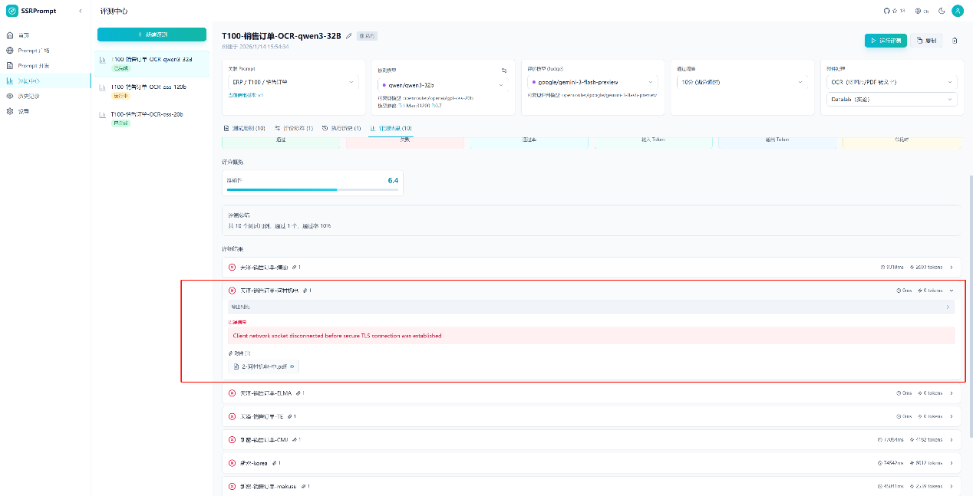

需求：
需要支持勾选部分用例执行运行评测

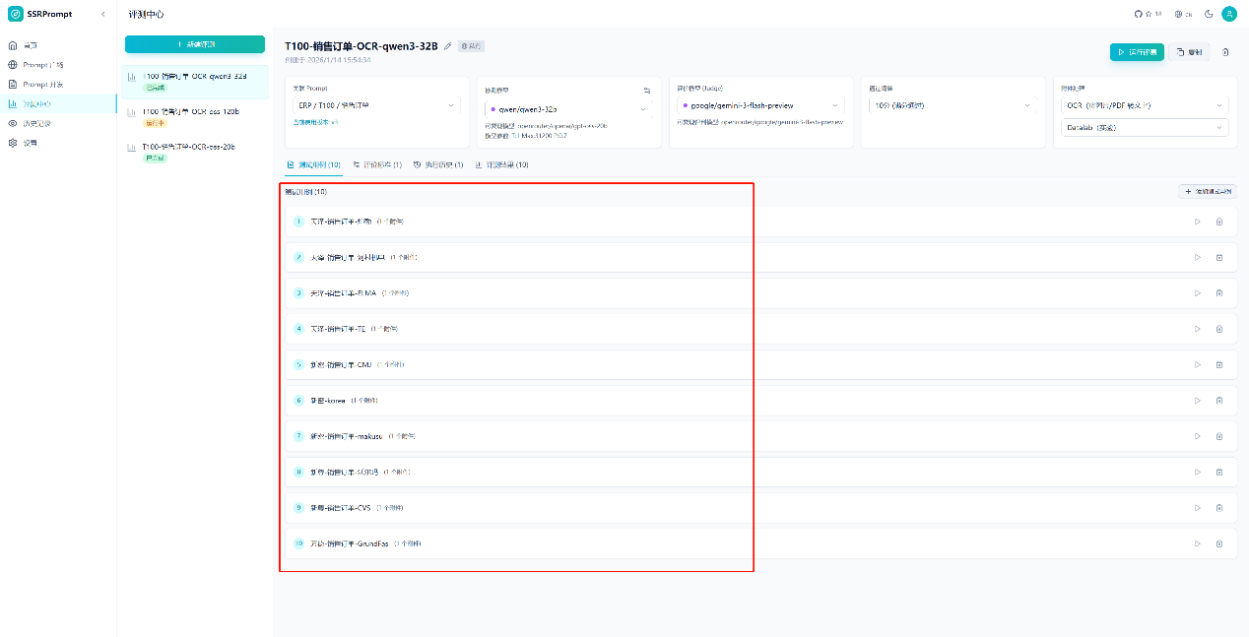

需求：
单个测试用例的结果区域需要增加重试功能，重试后的结果可以直接覆盖原结果上，不用自动执行ai评测，让用户自己决定是否需要ai评测，因为是有ai评测重试的功能的
